20.07.2014 UA1CEG/p короткий «радио- выбег» в леса- поля.
(14 mHz,3 ватта, home made, delta)

Воскресенье. Погода великолепная! Нельзя сказать, что у меня уж не было каких-то дел и обязанностей, но часок на хобби в лесах- полях я смог выделить.
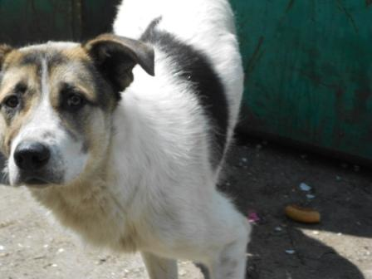

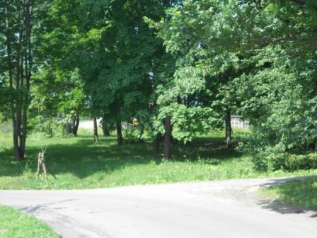

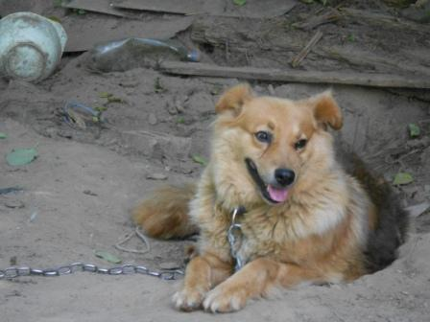

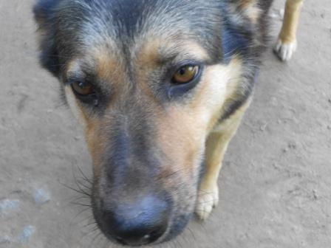
Уделяю немного времени и знакомым четвероногим, они радуются, скучно им на цепи…

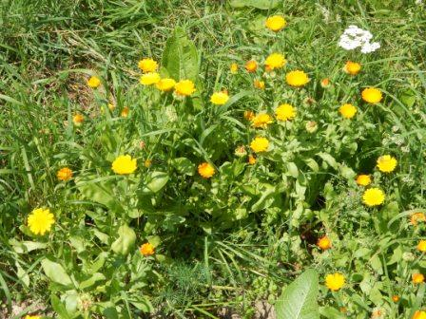
Календула, кстати это я шваркнул семена…
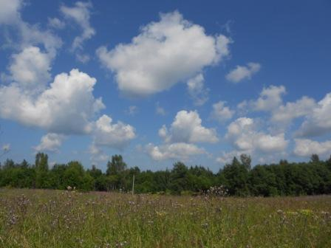

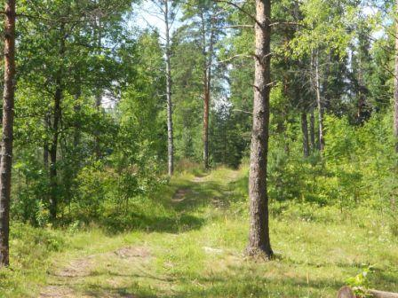

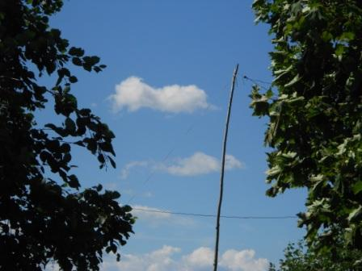

Угол дельты.
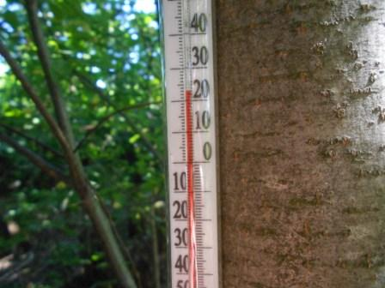
Изумительная погода.
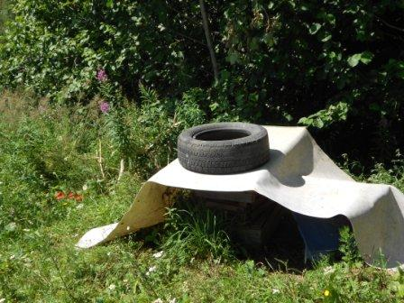
Как мне обрадовались всякие кровососущие: оводы, шершени, слепни! Я оценил такое внимание и переместился от деревьев метров на 5 в сторону, ну заедали просто!
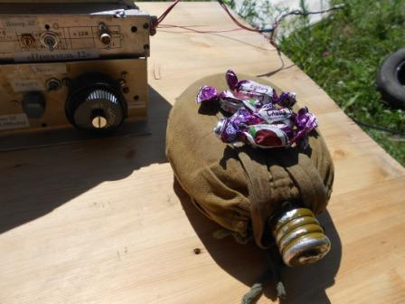
Начинаю с чаепития.
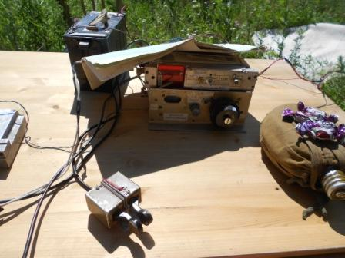

Станций немного, но они есть.
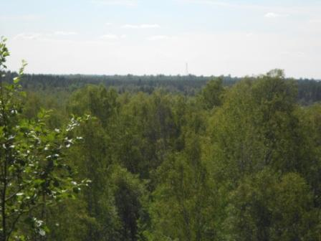
Вид с высотки.
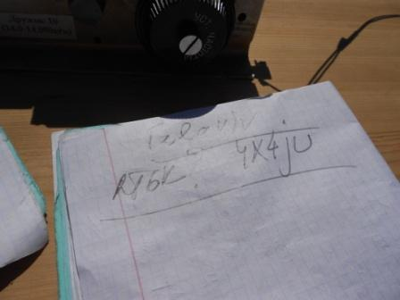
Абсолютно уверенно 599 принимаю Тель-Авив. Долго наблюдаю его QSO, в паузах пытаюсь вызвать, но безуспешно, обязательно подходит более мощная станция и мой слабый сигнал теряется…
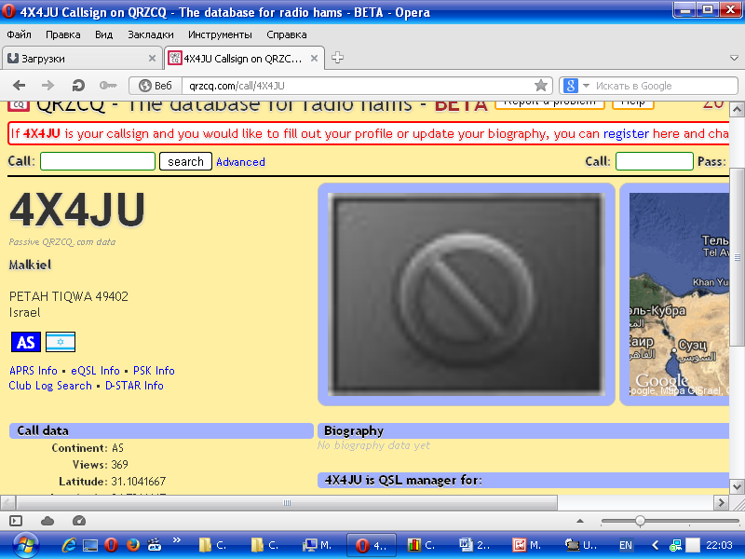
Дозваться не получилось, а минут через 15 сигнал 4X4JU стал слабеть и пропал.
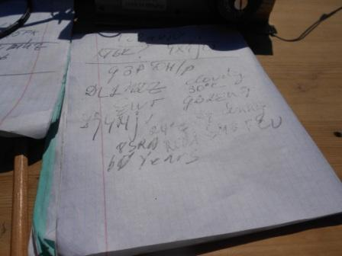
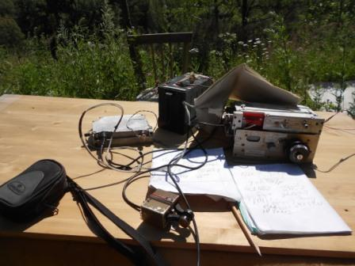

Вызывал я и Васо 4L8A, не дозвался, более мощные станции перехватывали.
Не ответили:
EA5FX, OM3KAG, DL7GAO, G3PDH/p, DL1MDZ, GB2EWT, SM6CCO (Как громыхал! Но не дозвался…), SM5BTC, SM4OEP, RU3WR, UA3BV/4 (слабо проходил, естественно не ответил), SP5FKF/5, GW4DW, UY5BQ
Это не в упрёк, прохождение было своеобразное, станции эти все QRO. На QRP частотах, традиционно никого!
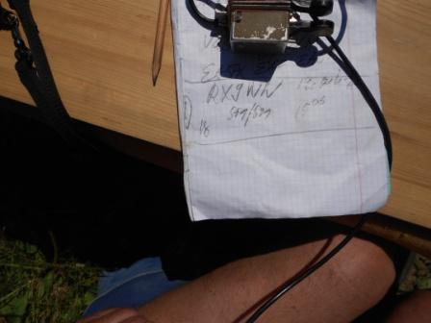
К моему удивлению, Алик RX9WN без проблем услышал и ответил! Я и вызывал, для проформы, просто передал разок свой позывной… 599/599, прохождение, что называется, «проскочило».

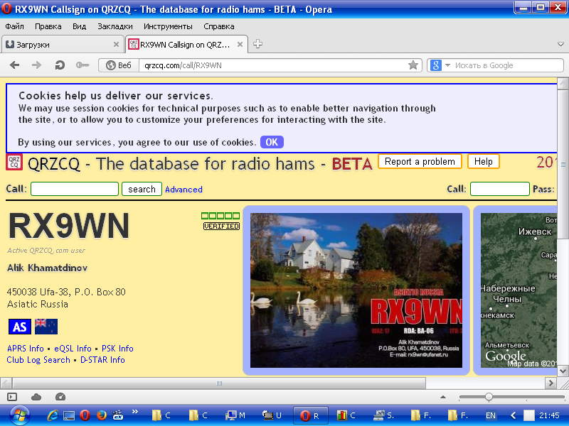

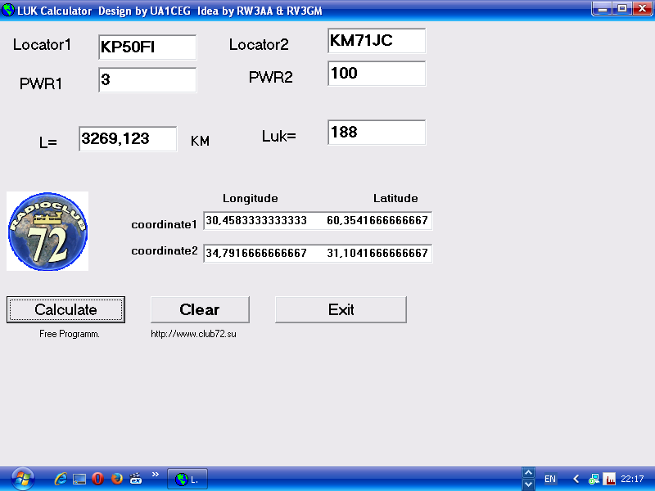
Довольно приличное расстояние.
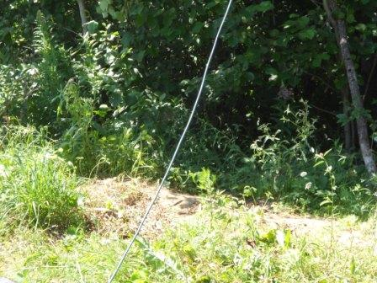
Кабель к дельте.
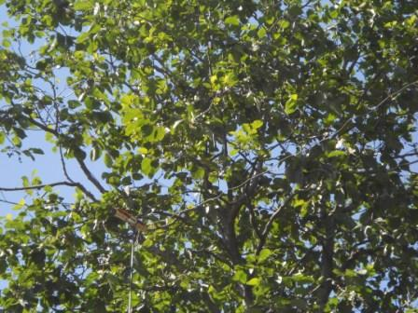
Угол дельты. Запитка.
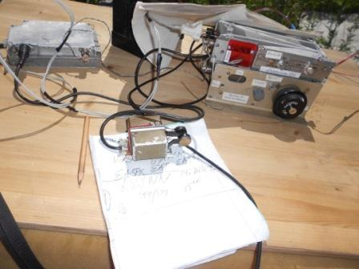
Фото радио с подсветкой, вспышкой…
На этом мой «радио- выбег» завершён. Прекрасный отдых, кстати!

Сколько я не передавал CQ, ни один скиммер меня не зарегистрировал!
До встречи в эфире!

73! UA1CEG Юрий Александров, д.Гарболово. Ленинградской области, Всеволожского района.

LO23, KP50FI.

Сайт: www.ua1ceg.club72.su
зеркало: www.ua1ceg.ru

